

Commune de Rosnoën

Rénovation - extension de l’école maternelle
-
Pré-programme

Sommaire

1 - presentation de l'operation 3
1.1 - objet de l'etude 3
1.2 - presentation du maitre d'ouvrage 3
1.3 - contexte et historique du projet 3
1.4 - perimetre du projet 4
2 - presentation du site 4
2.1 - l'environnement du site 4
2.2 - le cadastre 5
3 - presentation du batiment 6
4- diagnostic du batiment 7
4.1 - diagnostic technique 7
4.2 - diagnostic accessibilite 8
4.3 - diagnostic thermique 8
5 - description du projet 8
6 - propositions d'amenagement 8
7 - estimation financiere previsionnelle 9
8 - calendrier de realisation 9

ANNEXE 10

1 – Présentation de l’opération

  - – Objet de l’étude
La commune de Rosnoën souhaite réaliser une rénovation des classes maternelles de l’école. L’objectif est la réorganisation des accès à ces locaux en réalisant une extension.

Ce présent document, qui est un outil d’aide à la décision, porte sur les points suivants :
- Etat des lieux des bâtiments ;
- Définition des besoins ;
- Propositions d’orientations et d’aménagements permettant de répondre aux besoins ;
- Estimation des coûts.

  - – Présentation du maître d’ouvrage
Rosnoën est une commune du département du Finistère, située à 36 km au sud de Brest.

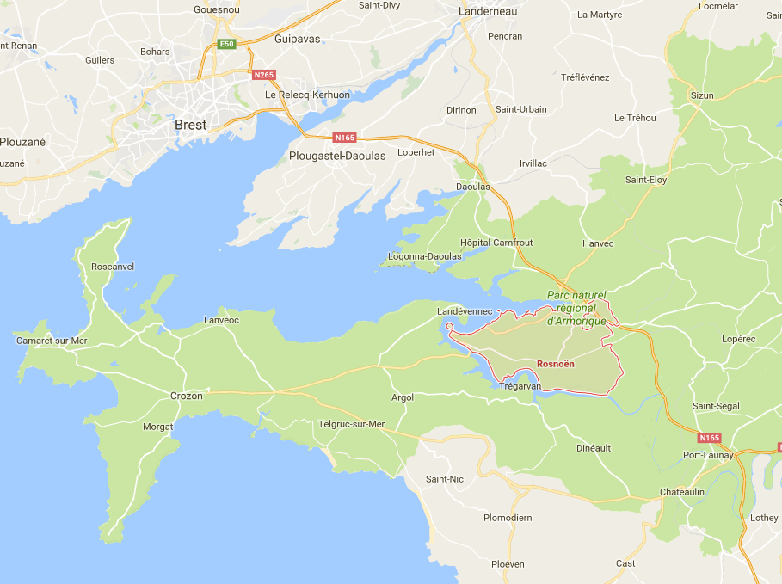

La commune compte 982 habitants en 2017 (source : INSEE Populations légales des communes en vigueur à compter du 1er janvier 2017 – date de référence statistique : 1er janvier 2014).

1.3 – Contexte et historique du projet
L’école accueille aujourd’hui 74 élèves. Les effectifs scolaires sont actuellement en baisse mais ils devraient remonter.

La commune a déjà rénové les classes des primaires (rénovation thermique et ventilation). Au niveau des classes de maternelles, aucune rénovation n’a été effectuée.

1.4 - Périmètre du projet
Le bourg de Rosnoën est densifié. En effet, il existe peu de dents creuses. L’école est située dans le centre bourg.

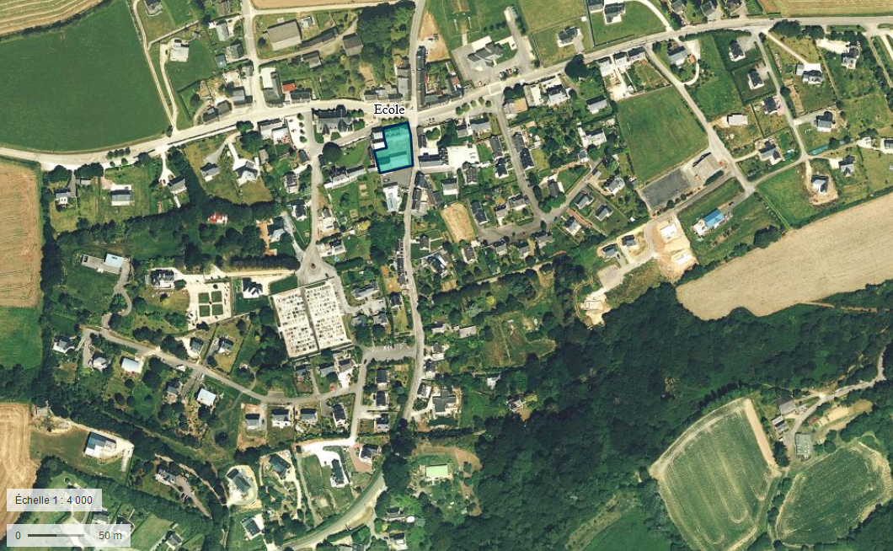

2 – présentation du site

2.1 – L’environnement du site
L’école est située dans un périmètre regroupant différents équipements publics : mairie, cantine, etc. C’est une zone où l’habitat est également très présent. L’environnement proche, autour du bâtiment concerné, est donc essentiellement urbain.
Cependant, le groupe scolaire n’est pas très éloigné des premières parcelles agricoles.
Une zone de stationnement commune à tous ces équipements publics permet de mutualiser l’espace public. Le stationnement des véhicules des parents d’élèves, du personnel communal et des enseignants s’effectue sur ce parking mutualisé.
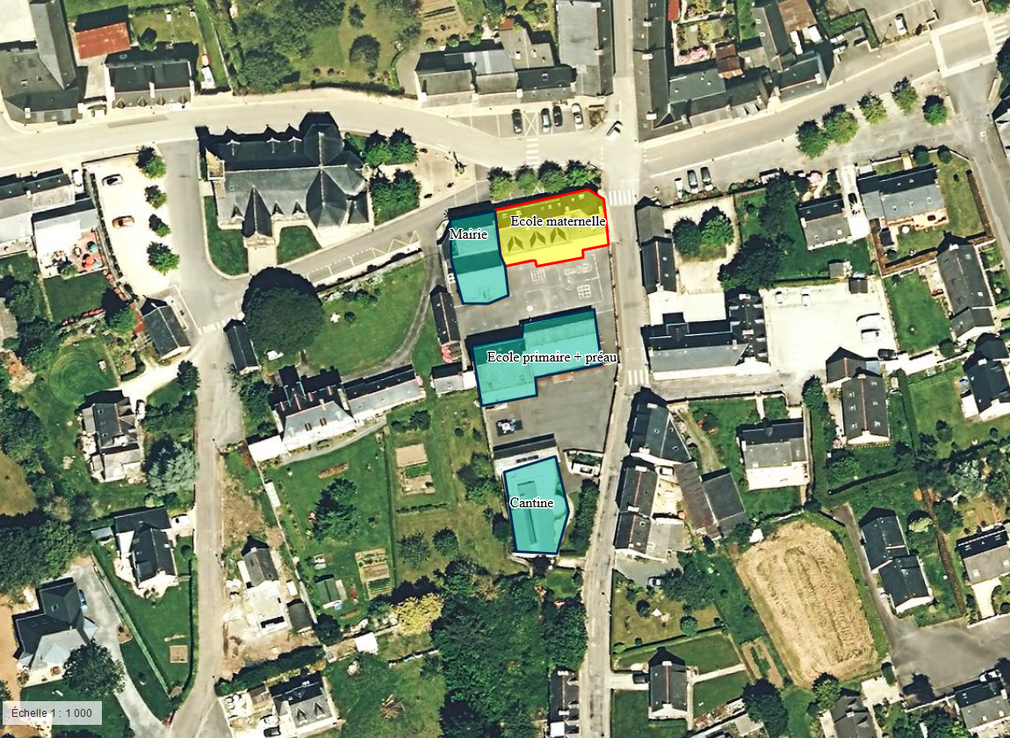

2.2 - Le cadastre
L’école maternelle est située sur la parcelle cadastrale n° 65.

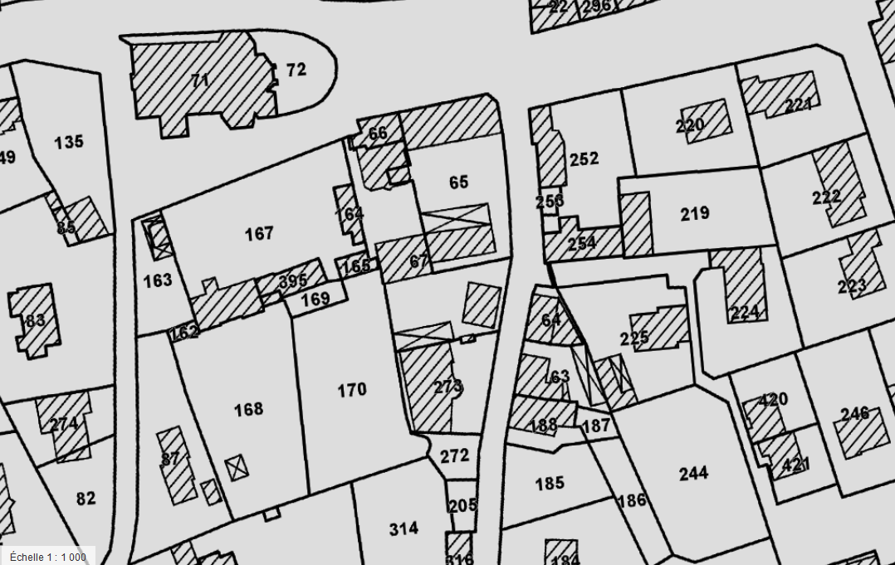

3 – présentation du bâtiment

Le bâtiment mesure environ 187,50 m² (21,80 m * 8,60 m). Les locaux affectés à l’école sont uniquement situés au rez de chaussée. A l’étage, il existe un logement accessible depuis la rue par l’intermédiaire d’un dégagement débouchant sur un escalier intérieur. Le logement est indépendant de l’école.

L’espace réservé aux maternelles est composé d’un hall, de deux salles de classe, d’une salle de motricité et de sanitaires.

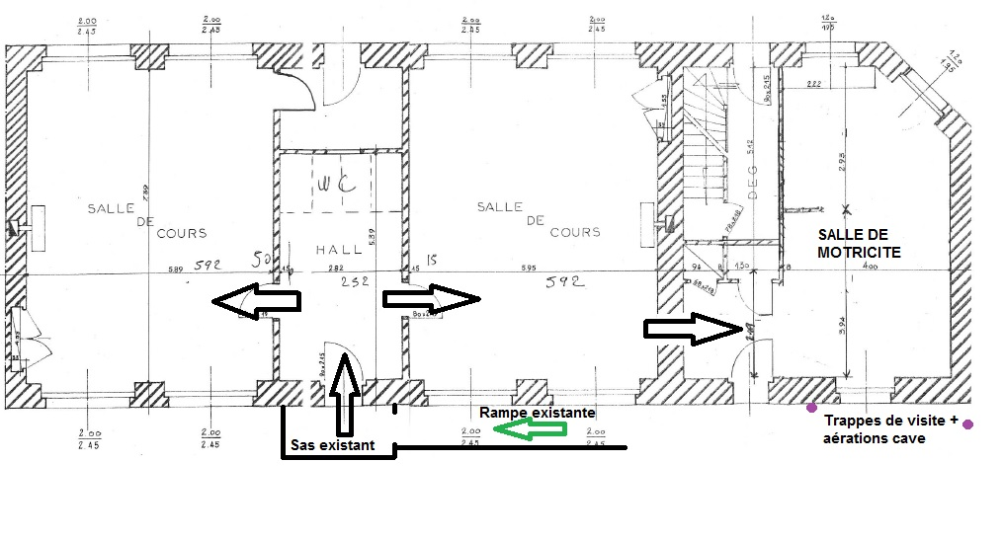
L’entrée des élèves dans l’enceinte du bâtiment de l’école maternelle s’effectue par une rampe adaptée pour les personnes à mobilité réduite. Cette rampe débouche sur un petit sas vitré.
Ensuite, une fois entré dans le bâtiment, un hall d’accueil permet de distribuer les locaux suivants :
- Une salle de classe GS-CP,
- Une salle de classe PS-MS,
- des sanitaires.

La classe de GS / CP :

La salle de classe a les caractéristiques suivantes :
- Un plafond très haut.
- Chauffage : radiateurs électriques
- Ventilation : 4 entrées d’air
- 1 sortie de secours débouchant sur un sas qui permet d’accéder à l’étage ou sur la rue.

La classe de PS / MS :

La salle de classe a les caractéristiques suivantes :
- Un plafond très haut.
- Chauffage : radiateurs électriques très anciens
- Ventilation : pas d’entrées d’air, pas de ventilation mécanique

Les sanitaires :

Les sanitaires ont les caractéristiques suivantes :
- Un plafond très haut.
- 4 toilettes pour 40 enfants
- Ventilation : VMC existante
- Pas de toilette PMR

La salle d’activités ou de motricité :

L’accès à la salle de motricité s’effectue depuis la classe de PS / MS. La salle de motricité a les caractéristiques suivantes :
- Un plafond bas.
- Présence d’un point d’eau, le seul du bâtiment,
- Chauffage : radiateurs électriques très anciens
- Ventilation : pas d’entrées d’air, pas de ventilation mécanique, problème d’humidité

Les locaux de rangement :

Il n’existe pas de locaux de rangement. Il manque sans doute des espaces de stockage.

4 – diagnostic des bâtiments

4.1 - Diagnostic technique

a) L’état général du bâtiment

Les locaux ne respectent pas les normes thermiques et sanitaires, notamment les salles de classe et de motricité et les sanitaires.

Une rénovation thermique est nécessaire ainsi que la création d’une véritable ventilation.

Il n’existe qu’un seul point d’eau, situé dans la salle de motricité.

Le bâtiment est construit sur vide sanitaire ou sur cave. Il existe donc, sur les murs extérieurs, côté cour, des grilles d’aérations.

Enfin, le réseau d’écoulement d’eau est localisé à proximité du bâtiment, entre la rampe d’accès au bâtiment et le mur extérieur de la cour de récréation.

b) Le manque d’espace

Le sas et le hall d’entrée sont trop petits. Le matin, lors de l’arrivée des enfants avec leurs parents, un bouchon se crée par manque d’espace suffisant.

De même, le nombre de sanitaires est insuffisant. 4 toilettes pour 40 enfants ce qui représente 1 toilette pour 10 enfants. Il manque des sanitaires

Les volumes de stockage semblent insuffisants. Il manque sans doute des espaces de stockage.

c) L’agencement et la fonctionnalité du site

L’agencement de certains espaces n’est pas optimal. Toutes les pièces communiquent les unes avec les autres. Pour accéder à la salle de motricité, les enfants de GS / CP doivent passer par la salle de classe des PS / MS.

  - - Diagnostic accessibilité
Le bâtiment ne respecte pas la loi sur l’accessibilité de 2005 et l’arrêté du 8 décembre 2014 qui a créé une règlementation spécifique aux établissements recevant du public situés dans un cadre bâti existant. En effet, le bâtiment présente quelques défauts :
Il n’existe pas de sanitaire PMR. Conformément à la réglementation, ce sanitaire devrait être créé.

4.3 – Diagnostic thermique

Le bilan thermique du bâtiment n’a pas été étudié (consommation d’énergie, isolation, étanchéité à l’air, mode de chauffage, régulation, etc.). Il serait sans doute judicieux de réaliser une étude thermique ou, au minimum, de bénéficier des conseils de spécialistes. La commune peut se rapprocher de l’agence locale de l’énergie du Pays de Brest : « Ener’gence ».

5- Description du projet

Les besoins exprimés par la commune sont les suivants :
- Rénover les salles de classe (thermique + ventilation),
- Modifier les accès aux différents locaux en créant une extension,
- Agrandir les lieux d’accueil,
- Augmenter le nombre de sanitaires,
- Augmenter le nombre de points d’eau,

La commune aimerait également réaménager le préau existant ou créer un nouveau préau.

6 – propositions d’aménagement

Suite à cet état des lieux et afin de répondre aux objectifs fixés, des propositions d’aménagement ont été réalisées. Ce ne sont que des propositions qui sont appelées à être modifiées.

Un sas pourrait être créé le long du bâtiment, en prolongement du sas existant. L’accès au sas s’effectuerait par une porte centrale qui permettrait de dispatcher les élèves à gauche ou à droite selon leur classe. En effet, l’accès à la classes PS / MS ne s’effectuerait plus par le hall mais par la salle de motricité. Cette solution permet de désengorger le hall.

La création d’un sas permettrait également aux élèves de GS / CP d’accéder à la salle de motricité sans passer par l’autre salle de classe.

Enfin, le hall étant moins utilisé et fréquenté, il peut être réduit afin de créer un sanitaire PMR et un second point d’eau.

La cour de récréation étant plus basse que le futur sas, une nouvelle rampe sera à créer. Afin de ne pas empiéter ou obstruer les ventilations de cave et les trappes de visite d’écoulement d’eaux pluviales, la rampe sera créée parallèlement au sas.
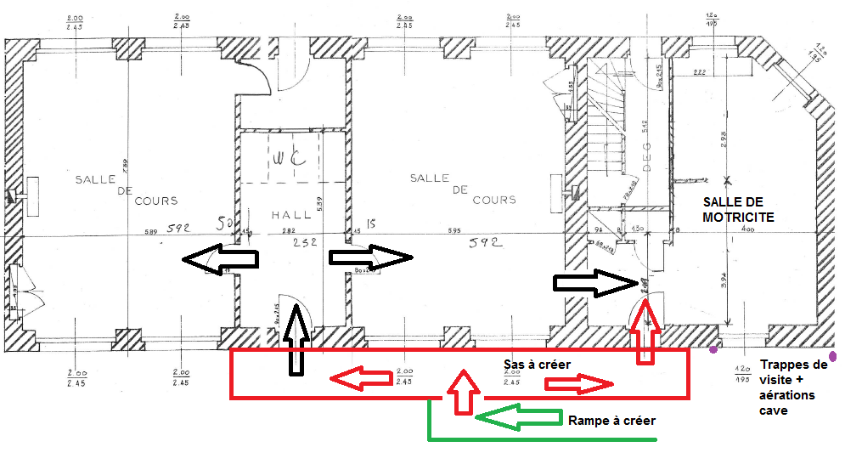

7 – Estimation financiere previsionnelle

L’estimation financière prévisionnelle du projet a été évaluée à 120 000 € HT.

Les coûts estimés ont été indexés sur des coûts d’ouvrages similaires. Ce n’est qu’un chiffrage estimatif du coût de l’opération, avec une plus ou moins grande marge d’erreur qu’il conviendra ensuite d’affiner avec la maîtrise d’œuvre et les éventuels bureaux d’étude qui seront choisis.

8 – calendrier de realisation

La commune souhaite que le projet soit finalisé pour septembre 2018 afin que le bâtiment soit opérationnel pour la rentrée scolaire 2018-2019.
En outre, afin de respecter les échéances des demandes de subvention, la commune souhaite qu’une note descriptive du projet et une estimation du coût des travaux soient réalisées avant la fin de l’année 2017.

Le phasage du chantier devra prendre en compte le fait que les travaux se situeront dans l’enceinte scolaire. L’objectif sera de perturber le moins possible le bon déroulement des classes et donc de privilégier les vacances scolaires pour effectuer les travaux.

Pour des questions d’organisation et d’impact de travaux à minimiser (aspects relatifs aux bruits et à la sécurité), il pourrait être envisagé que cette extension soit réalisée en structure bois permettant une préfabrication des éléments en atelier. Cela permettrait une durée de réalisation moins longue. L’essentiel des désagréments serait lié à la réalisation d’un plancher béton à même de recevoir l’extension, qu’il serait judicieux de mener si possible pendant les vacances scolaires.

ANNEXE
GUIDE CONSTRUIRE DES ECOLES

